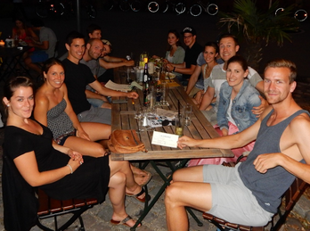 | 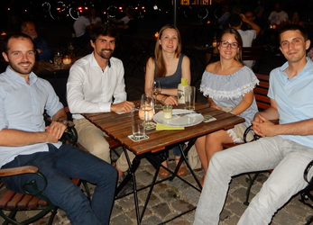 | 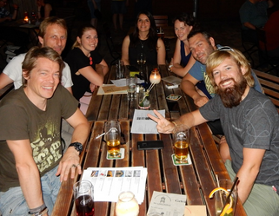 | 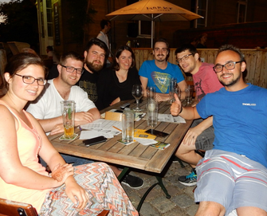 | 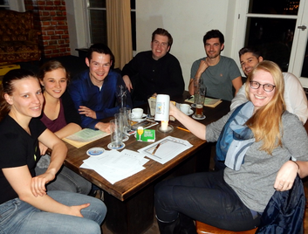 | 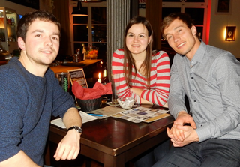
1 | 2 | 3 | 4 | 5 | 6
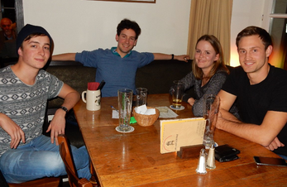 | 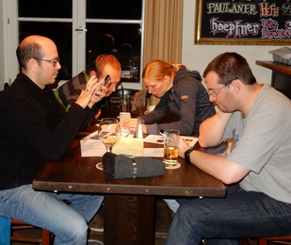 | 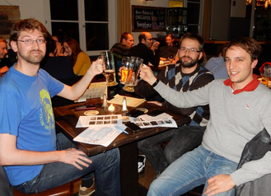 | 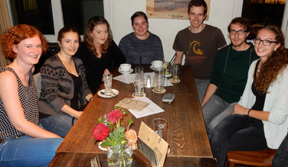 | 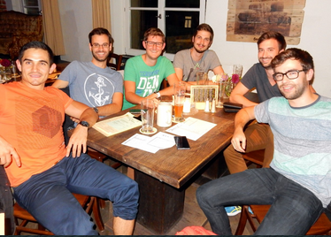 | 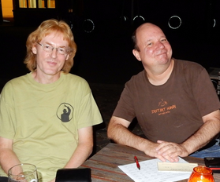
7 | 8 | 9 | 10 | 11 | 12
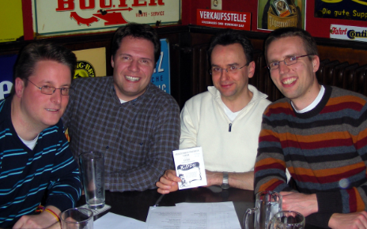 | 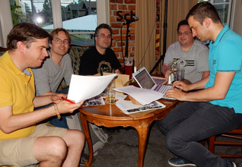 | 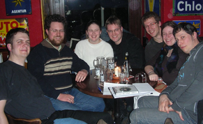 | 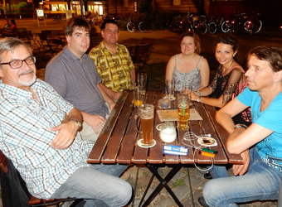 | 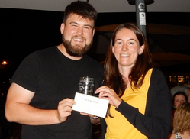 | 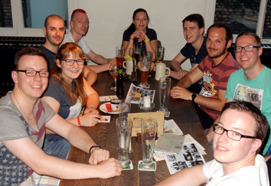
13 | 14 | 15 | 16 | 17 | 18

Nr. | Team | Bild | Punkte
Summe:

Nr. | Team | Bild | Punkte
 | Gutes Mittelfeld
 | W&G
 | Les Chattes
 | Ofenkartoffeln
 | Lovely Trashy Fishy
 | Kräuterquark
 | Die Rudolfs
 | Danger Mousies
 | Das scheue Alpaka
 | Die Südstadttrolle
 | MRT dreamboys
 | Die vom Pfannestiel
 | Hobelgang
 | Buzzos
 | Regenrater
 | Simple Minds
 | Klosterbräu
 | Kommune 0
Summe:

